Чайковская районная организация ветеранов войны, труда, вооруженных сил и правоохранительных органов

ПУБЛИЧНЫЙ ГОДОВОЙ ОТЧЕТ
за 2018 год

г.Чайковский
ЗДРАВСТВУЙТЕ!
Мы рады приветствовать Вас на страничках нашего Публичного Годового отчета, выражаем вам благодарность за Ваш интерес к нашему «труду», Ваше мнение важно для нас, поэтому ждем Вашей рецензии на наше творческое представление своей общественной деятельности.
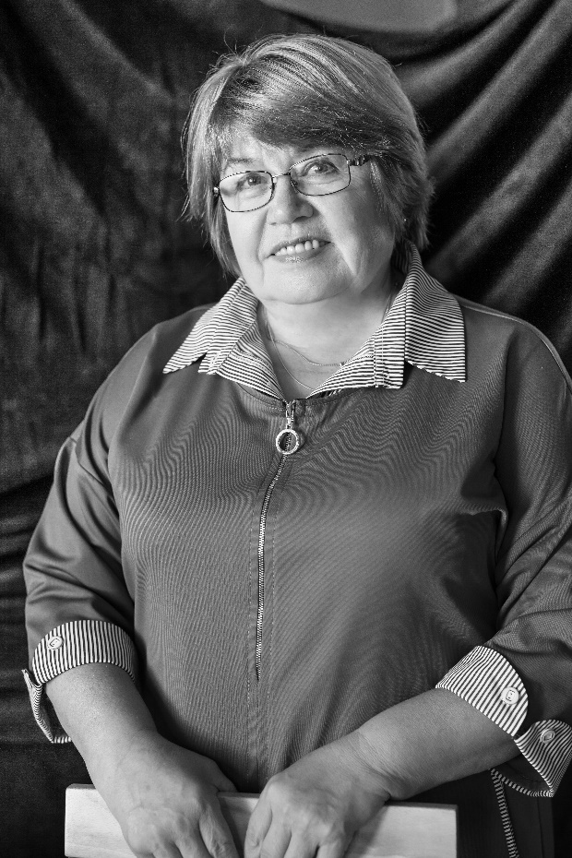

О себе: Чайковская районная организация ветеранов войны, труда, вооруженных сил и правоохранительных органов создалась в 1980 году, осуществляет свою деятельность в соответствии с Уставом, общественная организация в форме юридического лица, в составе более 25 тыс. ветеранов-пенсионеров, активных более 10 тыс., структура ее не отличается от других организаций, но особенностью нашей организации является ЕЖЕГОДНОЕ пополнение среди первичных организаций, составляющих ее основу. Всего на 01.05.2019 г. активно функционирует 27 первичных организаций, четыре из которых возникли или возродились за последние четыре года.
Общее руководство деятельностью организации осуществляет президиум совета во главе с председателем совета ветеранов, Слепневой Галиной Александровной. Впервые за историю развития организации совет ветеранов возглавила женщина, что не сразу было принято и понято старейшими членами совета ветеранов. Однако жизнь и результаты деятельности показали, что выбор сделан удачно, работа предстояла не малая, но и не совсем новая. Мой стаж в ветеранском движении насчитывает уже 9 лет, начинала с первичной организации, вошла в состав совета ветеранов города, а общественной работой занимаюсь со школьной скамьи, очень люблю, пытаюсь принести добро все большому числу людей.
Итак, Слепнева Галина Александровна, 65 лет, образование высшее, 35 лет государственной и муниципальной службы, большая часть в качестве руководителя среднего звена, мама двоих хороших детей, бабушка троих замечательных внуков, мой контактный телефон* 89223813761, раб. тел. (8 34241 3-23-64), адрес нашей организации: Пермский край, г. Чайковский, ул. Мира, 49, e-mail chaikveteran@yandex.ru
Общественная организация ветеранов в соответствии с Уставом всероссийской организации осуществляет свою деятельность, направленную на защиту гражданских прав и интересов граждан пенсионного возраста. Жизнь внесла свои коррективы, ветеранов Великой Отечественной войны с каждым годом становится все меньше. Государство проявляет к данной категории граждан внимание и заботу. В городе нет ветеранов войны, не имеющих жилого помещения, все они имеют достойную пенсию, налажено медицинское обслуживание на дому, с согласия родственников к ним приходят активисты с поздравлениями, школьники и молодежь из подростковых клубов. Поэтому совет ветеранов старается переориентировать свою деятельность, направив ее в первую очередь на граждан пенсионного возраста, не ущемляя интересов ветеранов ВОВ.
За четыре года общественные организации, на которые возложена обязанность работы с пенсионерами, ветеранами других категорий (Дети войны, труженики тыла, участники локальных войн и конфликтов), выверили списки с Министерством социального развития, Пенсионным Фондом, что дает возможность честной работы без «мертвых душ». Данная сверка показала, что вышеназванные организации не ведут никакой работы по оказанию внимания и заботы гражданам пенсионного возраста, а пенсионеры остаются один на один со своими проблемами, заботами, не находят применения имеющемуся творческому и физическому потенциалу, имеют багаж знаний и опыта, но не всегда могут предложить их обществу. Именно советы ветеранов по месту жительства взяли на себя полномочия по развитию общественной активности граждан пенсионного возраста.

Познавательная активность:
- Проведенный мониторинг ветеранского состава показывает, что в городе каждый четвертый житель – пенсионер, более половины активных пенсионеров имеют высшее образование, поэтому совет ветеранов организовал работу по обучению нуждающихся пенсионеров компьютерной грамотности. За год обучено более 300 человек, и только 20 за счет УПФР, тогда как на благотворительной основе в образовательных учреждениях школьного образования обучено 273 человека.
- Для расширения кругозора активистов на каждом ежемесячном заседании президиума совета проводится «политинформация» по обзору газет «Ветеран» и «Звезда», доводится информация по дайджестам Интересных событий Москвы и ветеранских организаций Пермского края.
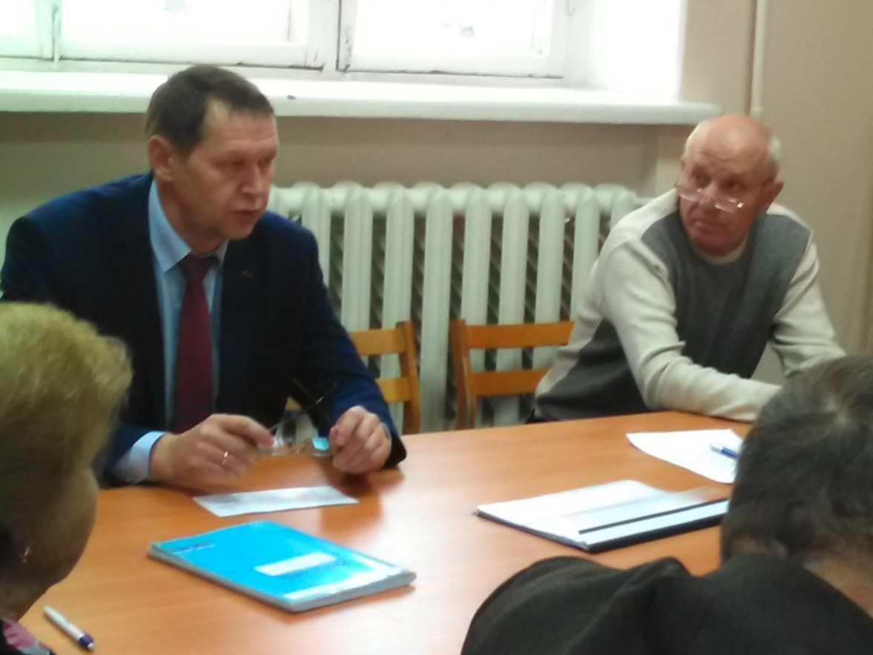
- Проводятся систематические обучающие семинары с пенсионерами по разработке социальных проектов, описанию лучших практик деятельности специалистами Фонда «Содействие», участвовали в конкурсе лучших практик, две организации получили призы. Сформирована группа активистов по подготовке социальных проектов.

ОБЩЕСТВЕННАЯ АКТИВНОСТЬ:
- Организация работает на основании Соглашений о совместной деятельности с предприятиями города: ПАО Русгидро «Воткинская ГЭС», ПАО Газпром Трансгаз Чайковский, ООО «Чайковский Текстиль», социальными ведомствами: УПФР по Чайковскому городскому округу, ТУ МСР ПК по Чайковскому городскому округу, Управлением культуры и искусства и молодежной политики, Управлением образования, Комитетом по физкультуре и спорту администрации Чайковского городского округа, Станцией по туризму и экологии, Центром развития культуры.
- Представители совета общественной организации работают в составе общественного совета при Чайковской городской думе, являются членами общественных советов при ТУ МСР ПК по Чайковскому городскому округу (Министерство соцразвития), принимают участие в работе конкурсных советов, жюри, судей и экспертов (до 10 в течение года), ежеквартальных встречах с Губернатором Пермского края.
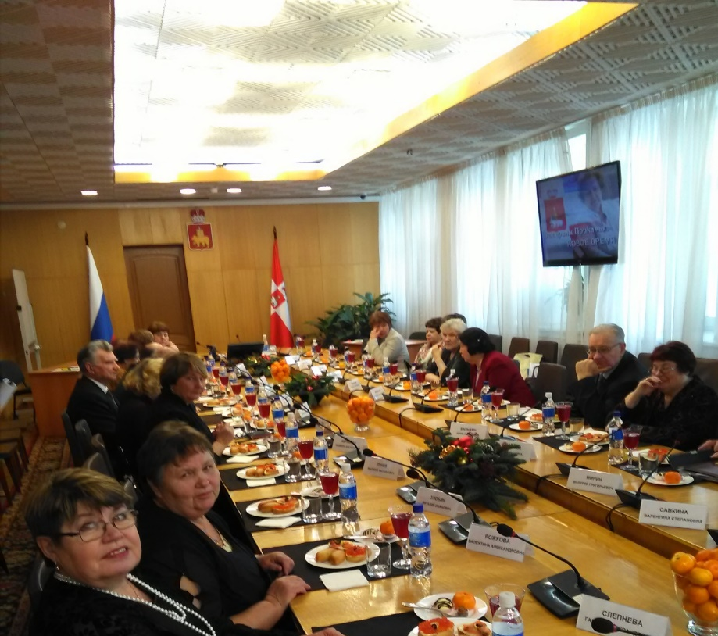
- Наша организация является опорной площадкой ассоциации ЮГ ветеранских организаций Пермского края, опорной площадкой по работе с Фондом «Содействие».
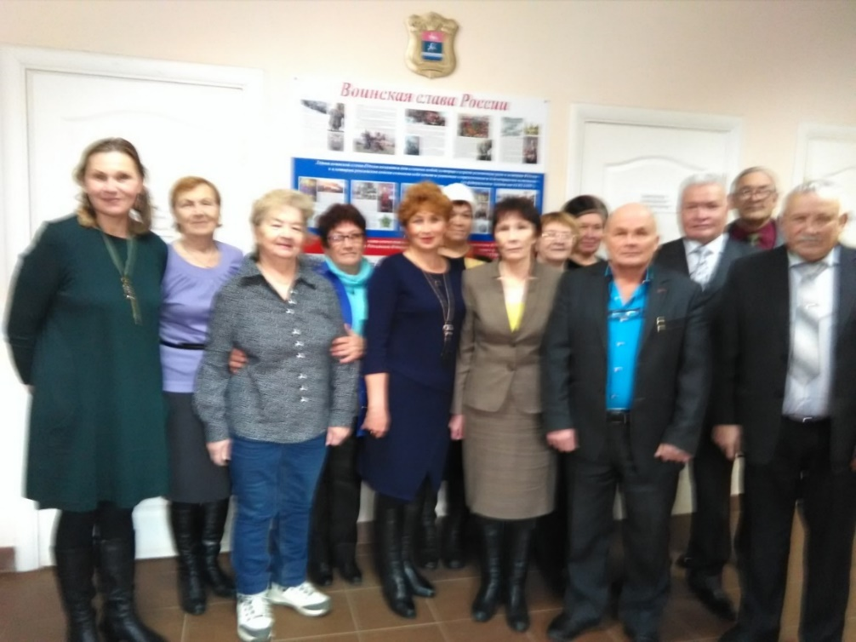
- Проведен ежегодный конкурс среди первичных организаций, на котором оценивалась степень участия в проводимых в течение года мероприятиях, исполнительская дисциплина общественников. Впервые оценивался уровень владения современными формами коммуникации: интернет, описание практик, ветеранские инициативы.
- Продолжилась реализация проекта «Наставление молодым», в прошедшем году он был организован с детьми-сиротами, воспитывающимися в замещающих семьях.
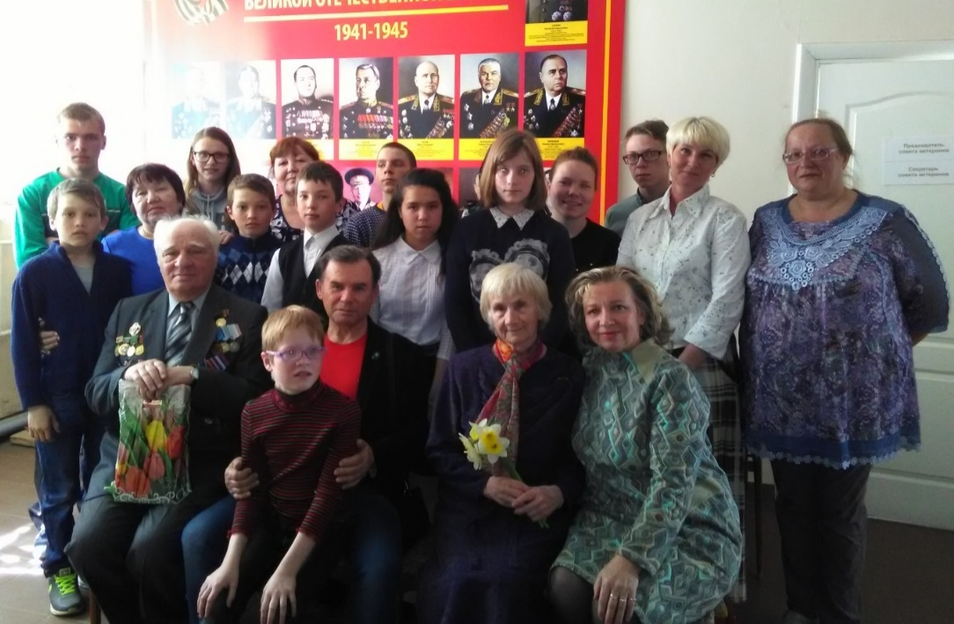
Были проведены встречи с почетными жителями города, первостроителями города, лучшими по профессии из числа ветеранов предприятий, Человеком Года.

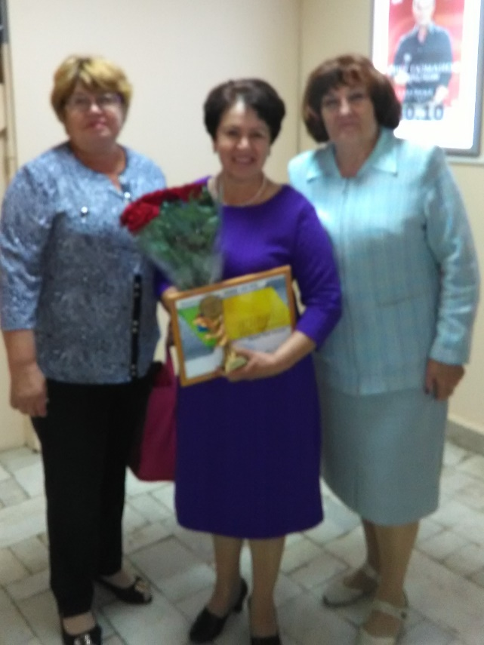 | 6. Дебютом организация явилось участие в конкурсе «Человек Года», где наш номинант по итогам интернет голосования получил это звание, что является важным для организации в целом.

ДЕЯТЕЛЬНОСТЬ В ОБЛАСТИ КУЛЬТУРЫ И ИСКУССТВА:
- Работает на постоянной основе 20 ветеранских хоров и ансамблей. В ежегодном фестивале искусств приняли участие 18 коллективов, коллектив, занявший первое место, подтвердил свой уровень исполнительского искусства на краевом конкурсе ветеранских хоров и ансамблей в г. Краснокамске, где занял первое место.
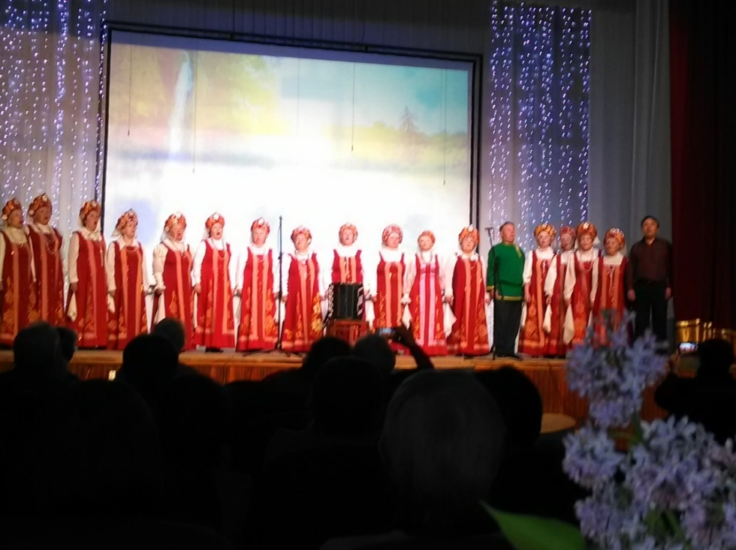

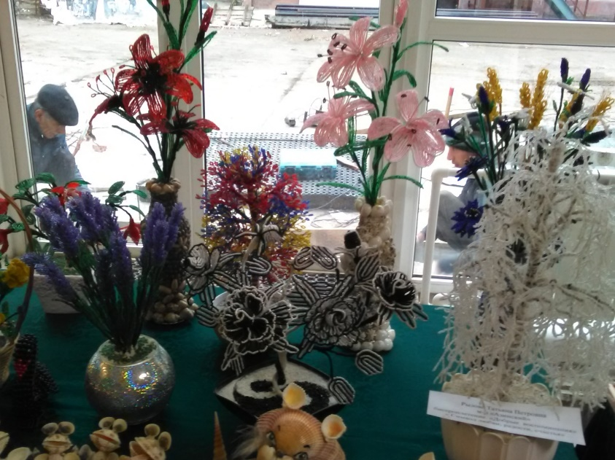 | - При 12 первичных организациях работают клубы по интересам, кружки прикладного искусства, рукоделию, изобразительному искусству.

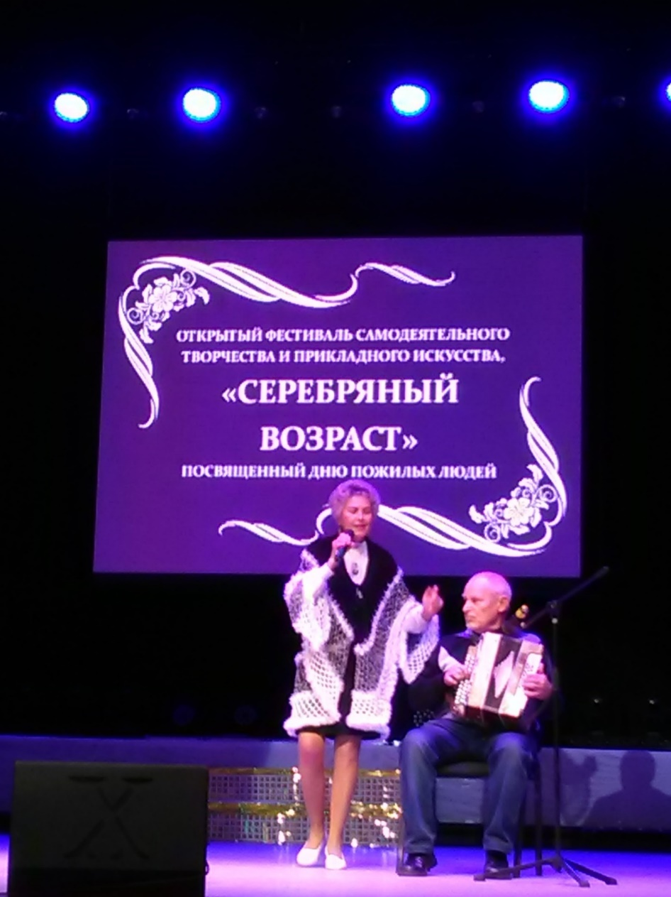 | - Впервые проведен фестиваль «Серебряный возраст», где приняли участие 19 человек солистов, мастеров игры на инструментах, 38 умельцев прикладного ручного творчества.

4.Впервые проведен конкурс чтецов среди ветеранов-пенсионеров, показавший высокую степень патриотизма среди людей пенсионного возраста, любовь к поэзии, высочайший уровень исполнительского мастерства. Двое представителей общественной организации участвовали в краевом конкурсе чтецов.
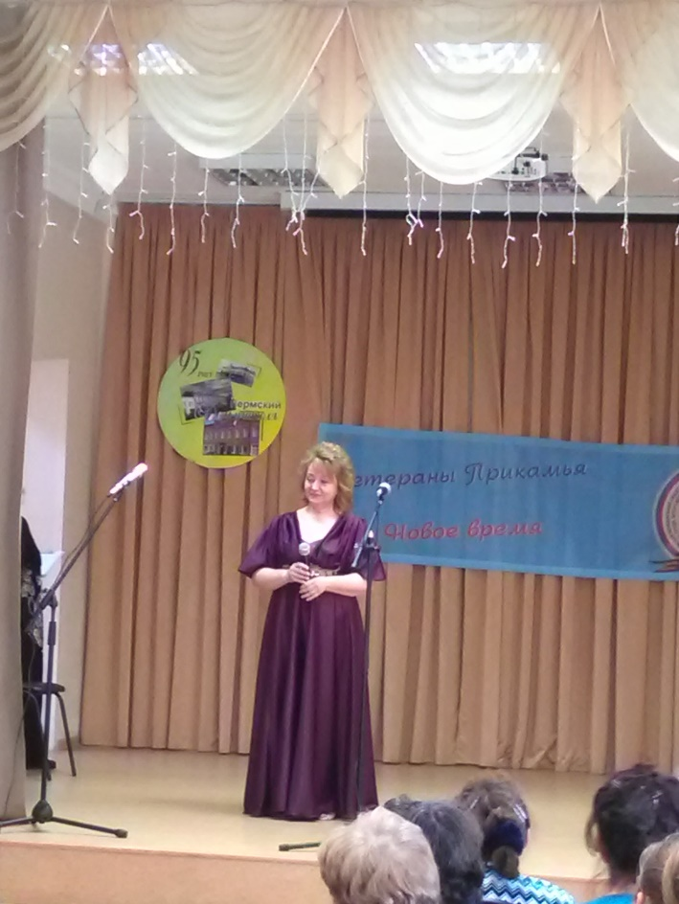

5. Литературный конкурс «Я и моя бабушка» так же был новинкой для ветеранов, его идея почерпнута из новостей Московской области. Работ было не много: 9, но он показал, что пенсионеры могут проявлять себя во всех видах художественного творчества.
6. Экскурсии и культпоходы в театр, на выставки, всего было организовано три экскурсии: в музей-усадьбу Башениных в г. Сарапул, музей -усадьбу Сведомских в с. Завод Михайловский, экскурсия в музей М.Т. Калашникова г. Ижевск. Всего в экскурсиях приняло участие 105 человек.
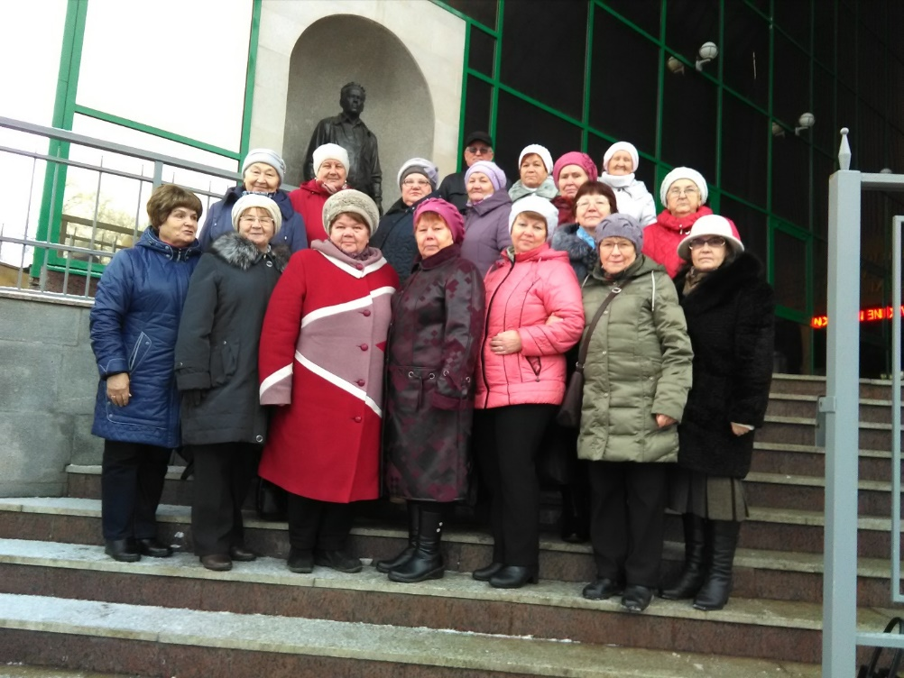
- Единственной в крае явилась практика по реализация проекта «Мудрость жизни», которая проведена по инициативе ПАО «Газпром Трансгаз Чайковский», рассказавшая в фотографиях о людях, внесших значительный вклад в развитие нашего города, не вошедших в список особо отмеченных властью, продолжающих вести активный образ жизни, заниматься общественной работой по воспитанию подрастающего поколения. Всего в реализации проекта приняло участие 35 человек.
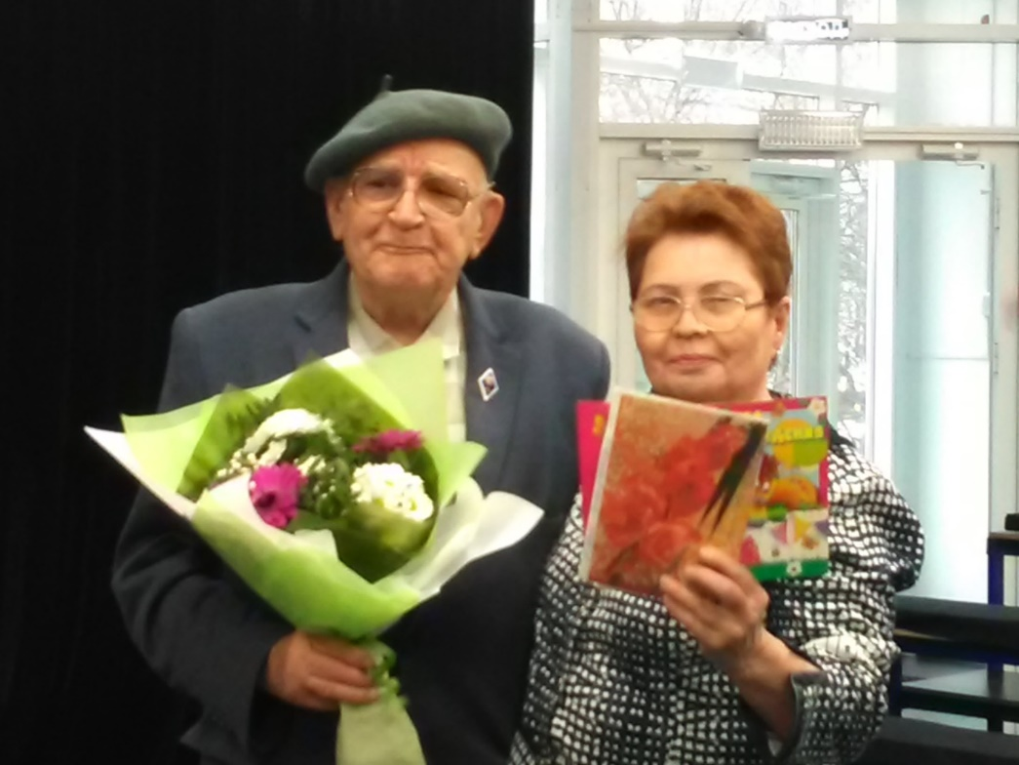
РАЗВИТИЕ ФИЗИЧЕСКОЙ АКТИВНОСТИ И УКРЕПЛЕНИЕ ЗДОРОВЬЯ:
- Второй год общественная организация проводит спартакиаду среди ветеранов. В список спортивных мероприятий входили соревнования: по лыжам, стрельбе из пневматического оружия, соревнованиям по скандинавской ходьбе.
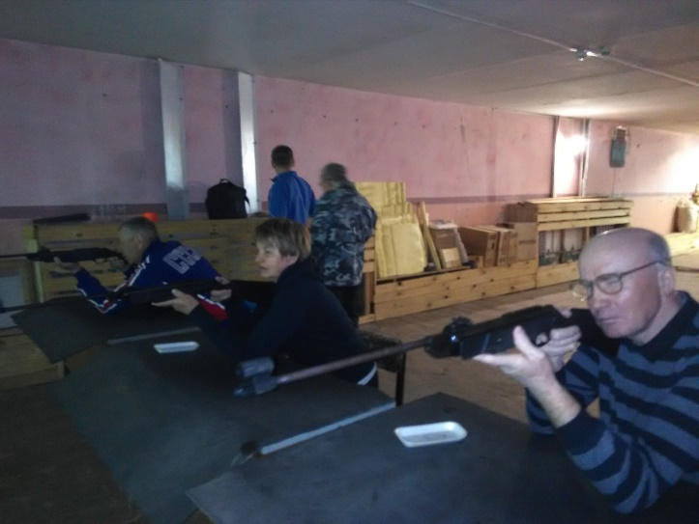

- Эпогеем всей спартакиады стал туристский слет ветеранов. Всего в спартакиаде приняло участие более 2500 тыс. в качестве участников, организаторов, болельщиков.
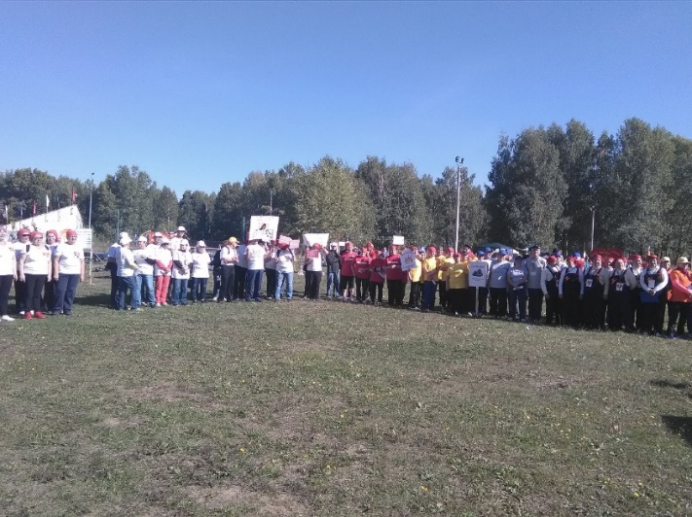
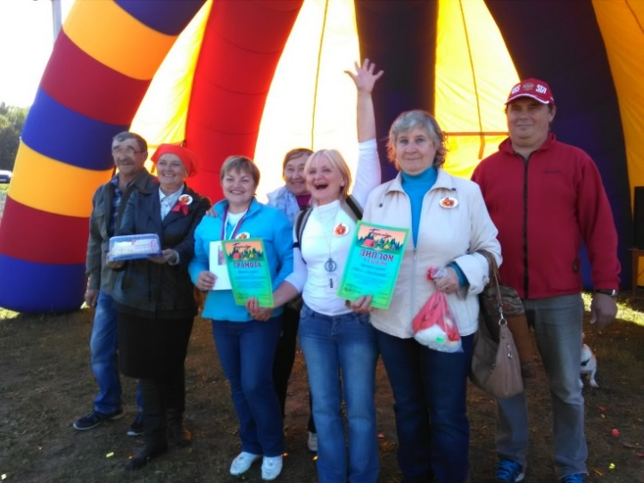
- Впервые в истории наша общественная организация участвовала в реализации проекта «Путь к активному долголетию» по линии АНО «МедПроф» Пермского края. В реализации проекта приняло участие более 200 активных пенсионеров, которые в течение трех месяцев получали как теоретические, так и практические знания по здоровому образу жизни.
- Проведение конкурса «Ветеранское подворье» постоянно показывает высокий уровень творческой активности, здорового образа жизни ветеранов. Ежегодно наше лучшее ветеранское подворье является одним из лучших в крае. В 2018 г. участие в конкурсе приняли 38 хозяйств со всего муниципального района, включая город.
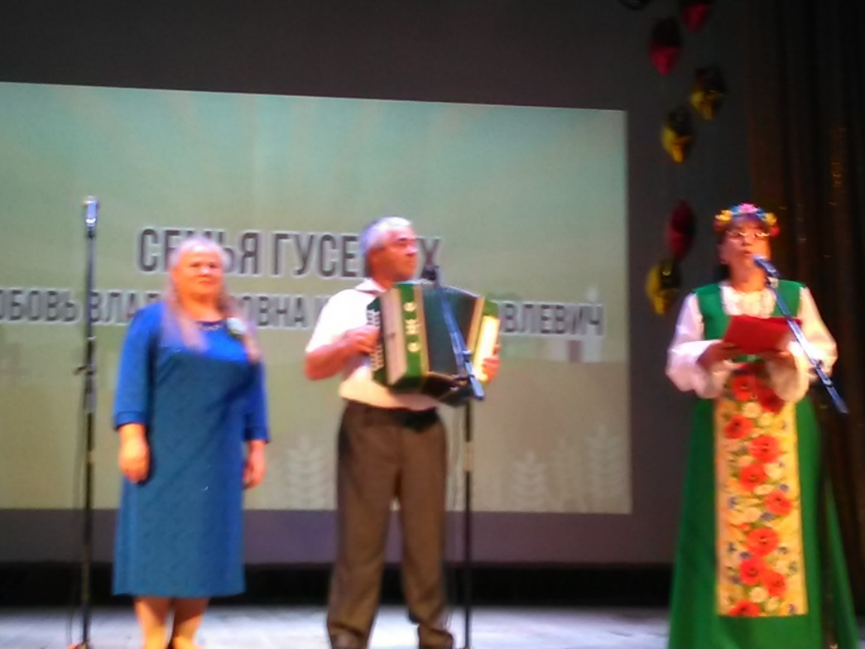
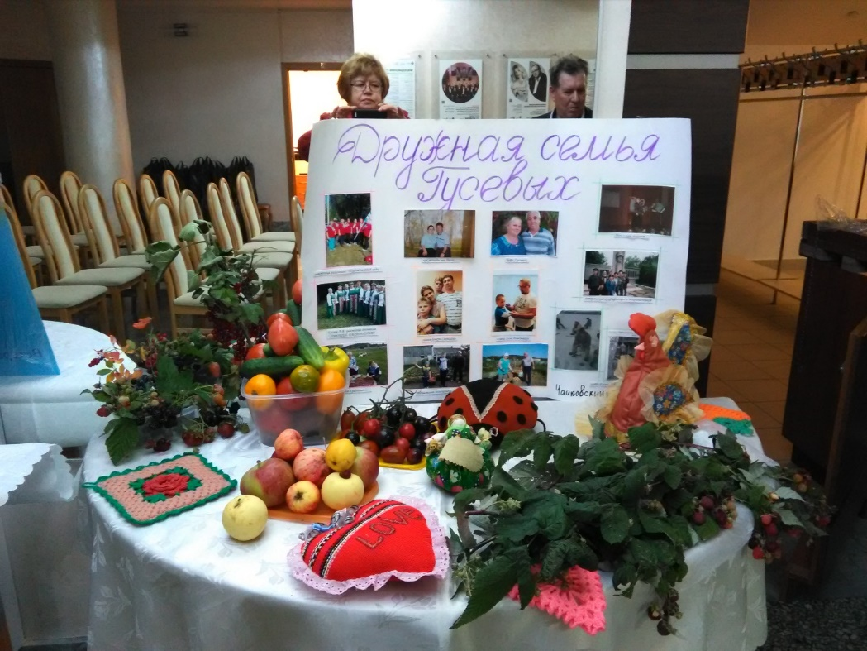
ОРГАНИЗАЦИЯ ВЕТЕРАНОВ- ЦЕНТР ЗАЩИТЫ ПРАВ И СВОБОД И ИНФОРМИРОВАНИЯ ГРАЖДАН ПОЖИЛОГО ВОЗРАСТА
- Ежедневный прием граждан на бесплатной основе квалифицированным юристом, юридическое сопровождение, консультации, помощь в подготовке документов, досудебная практика, принято в течение года 67 человек, подготовлено три обращения в вышестоящие организации, пять исков в суд.
- Систематическое информирование населения о всех проводимых мероприятиях в СМИ, выпусках передач местного телевидения, на сайте администрации Чайковского муниципального района, раздел социальная сфера.
- Систематическое и неукоснительное планирование деятельности совета ветеранов, первичных организаций. Организация приема граждан по месту жительства.
- Проведение встреч с представителями органов социальной защиты населения, здравоохранения, Пенсионного Фонда, депутатами Земского Собрания и Думы Чайковского городского поселения (депутатские дни), всего за год проведено 74 мероприятия.
- Подготовлено и реализовано два проекта: «Ветерану некогда стареть» на грант губернатора Пермского края и грант Главы администрации Чайковского муниципального района «Старость меня дома не застанет», отчеты подготовлены и сданы в установленные сроки.
- Организация ветеранов ведет работу по изучению опыта и практических наработок соседних ветеранских организаций, так в 2018 г. мы посетили Частинскую районную организацию ветеранов, где изучали опыт взаимодействия с исполнительной властью. Результатом их деятельности явились два Гранта на Президентском конкурсе социальных проектов.
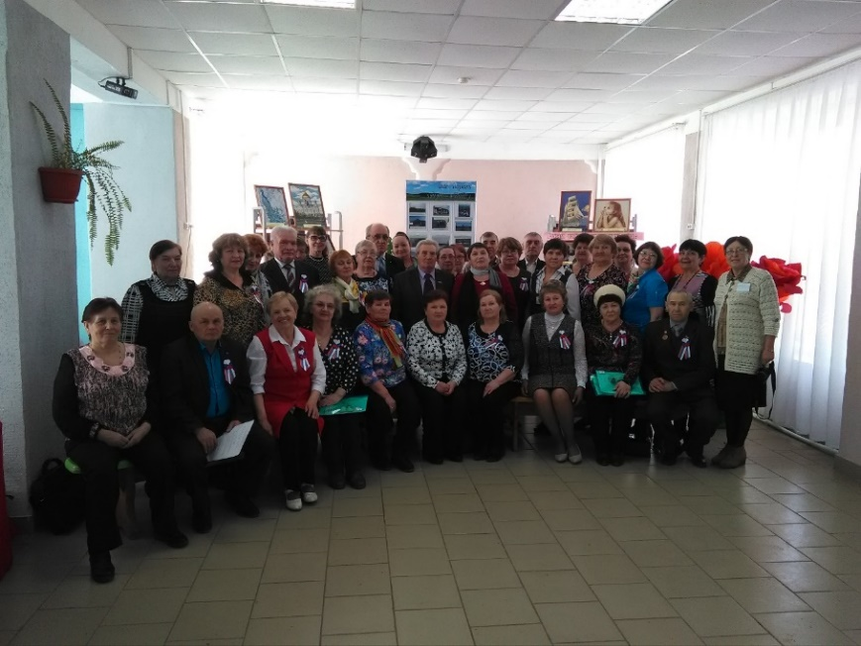
ФИНАНСОВАЯ СТОРОНА ДЕЯТЕЛЬНОСТИ ОРГАНИЗАЦИИ
- Общественная организация, не имеющая коммерческой деятельности, не может существовать без финансовой поддержки со стороны органов государственной власти и ответственных руководителей промышленных предприятий и организаций. За 2018 год на счет нашей организации поступило 420 тыс. рублей в виде гранта Губернатора Пермского края М.Г. Решетникова, 270 тыс. в виде субсидии администрации Чайковского муниципального района, глава администрации Ю.Г. Востриков. Большую финансовую поддержку ежегодно оказывает директор Чайковского филиала ПАО РусГидро «Воткинская ГЭС» А.Г. Бяков, в 2018 г. нам по договору дарения было перечислено 100 тыс. рублей, из которых 25 тыс. было передано на поддержку первичной организации ветеранов-первостроителей, не имеющих головного предприятия. Данное предприятие оказывает помощь ветеранам и путем безвозмездного предоставления транспорта (автобусов) для поездки на экскурсии, всего в течение года транспорт предоставлялся пять раз. Организована финансовая поддержка ветеранских организаций предприятий города: «Воткинская ГЭС», 100 тыс. рублей на мероприятия и 200 тыс. в качестве материальной помощи, заводом «УралОргсинтез» в размере 200 тыс. на мероприятия, аренду помещения, материальная помощь активистам, предприятием «Чайковский Текстиль» в размере 300 тыс. рублей, всего индивидуальными предпринимателями, владельцами торговых организаций и частными лицами за 2018 год первичным ветеранским организациям была оказана помощь более чем на 400 тыс. рублей, что дало возможность привлечь к активной жизнедеятельности, участию в проводимых мероприятиях, материальное стимулирование активных пенсионеров более, чем 6 тыс. человек.
- Все полученные денежные средства были использованы по целевому назначению:
- оплата коммунальных услуг, средств связи, электроэнергии;
- материальное стимулирование ветеранов-активистов более 170 тыс. рублей:
- приобретение призов для участников мероприятий;
-печать грамот, дипломов, сертификатов;
- приобретение канцелярских товаров и расходных материалов (заправка картриджей, бумаги для факса, печать фотографий, оформление стендов, бумаги для ламинатора);
-фрахтование транспорта для проведения выездных экскурсий и гостевых визитов;
-организация питания участников семинаров и встреч гостей;
- приобретение медалей, кубков для награждения победителей соревнований;
Приобретение цветов для вручения ветеранам в день Победы, юбилярам, участникам торжественных мероприятий.

НАШИ ПАРТНЕРЫ, ЕДИНОМЫШЛЕННИКИ И ПОМОЩНИКИ
Без активной и финансовой поддержки администрации Губернатора Пермского края М.Г. Решетникова невозможна стабильная деятельность совета ветеранов.
В течение года наша общественная организация плотно сотрудничала с администрацией Чайковского муниципального района в лице Главы администрации Ю.Г. Вострикова, которая является нашим первым и надежным партнером, руководители Комитетов, Управлений и отделов оказывают самую активную помощь при подготовке и проведении мероприятий.
Руководители самых больших градообразующих предприятий Бяков А.Г. И Сусликова С.П. , ректор Чайковского Государственного института физической культуры Ф.Г. Зекрин активно поддерживают ветеранов по развитию физической активности и здоровому образу жизни.
Подведен итог деятельности общественной организации за 2018 год, имеются определенные результаты, наработки, но у ветеранов появились новые задумки, о нашей активности узнают все новые организации и предприятия, которые выражают намерение сотрудничать с нами. Тем самым демонстрируется уровень доверия, повышение авторитета организации, признание ее возможностей и ценности.

СПАСИБО ВАМ за проявленный интерес к нашей организации, мы рады поделиться с вами нашими успехами. Мы ценим ваше время, поэтому не описали все проведенные мероприятия подробно и в полном объеме, но примем ваши советы и рекомендации по улучшению нашей деятельности, постараемся приложить все усилия, чтобы следующий год стал основой для реализации проекта «Нам многое надо успеть!».

